职业卫生技术报告公示信息
用人单位名称 | 四川星马重工机械有限公司
地址 | 四川省资阳市乐至县童家镇文峰工业园区
联系人 | 金梅 | 项目类型 |  | □检测 □预评  ☑控评 □现状
项目组成人员名单 | 陈红梅、李婷婷、张孝川、邓翠
现场调查人员 | 邓翠、王宏波 | 采样、检测人员 |  | 李婷婷、丁川、邓翠
现场调查时间 | 2023.10.27 | 采样、检测时间 |  | 2023.11.13至2023.11.15
用人单位陪同人 | 金梅 | 用人单位陪同人 |  | 金梅
报告出具时间 | 2023.11.30
现  场  影  像 | 现场调查 |  | 现场采样、检测
现  场  影  像 | 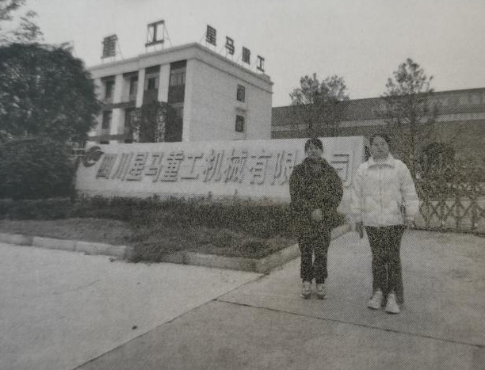 |  | 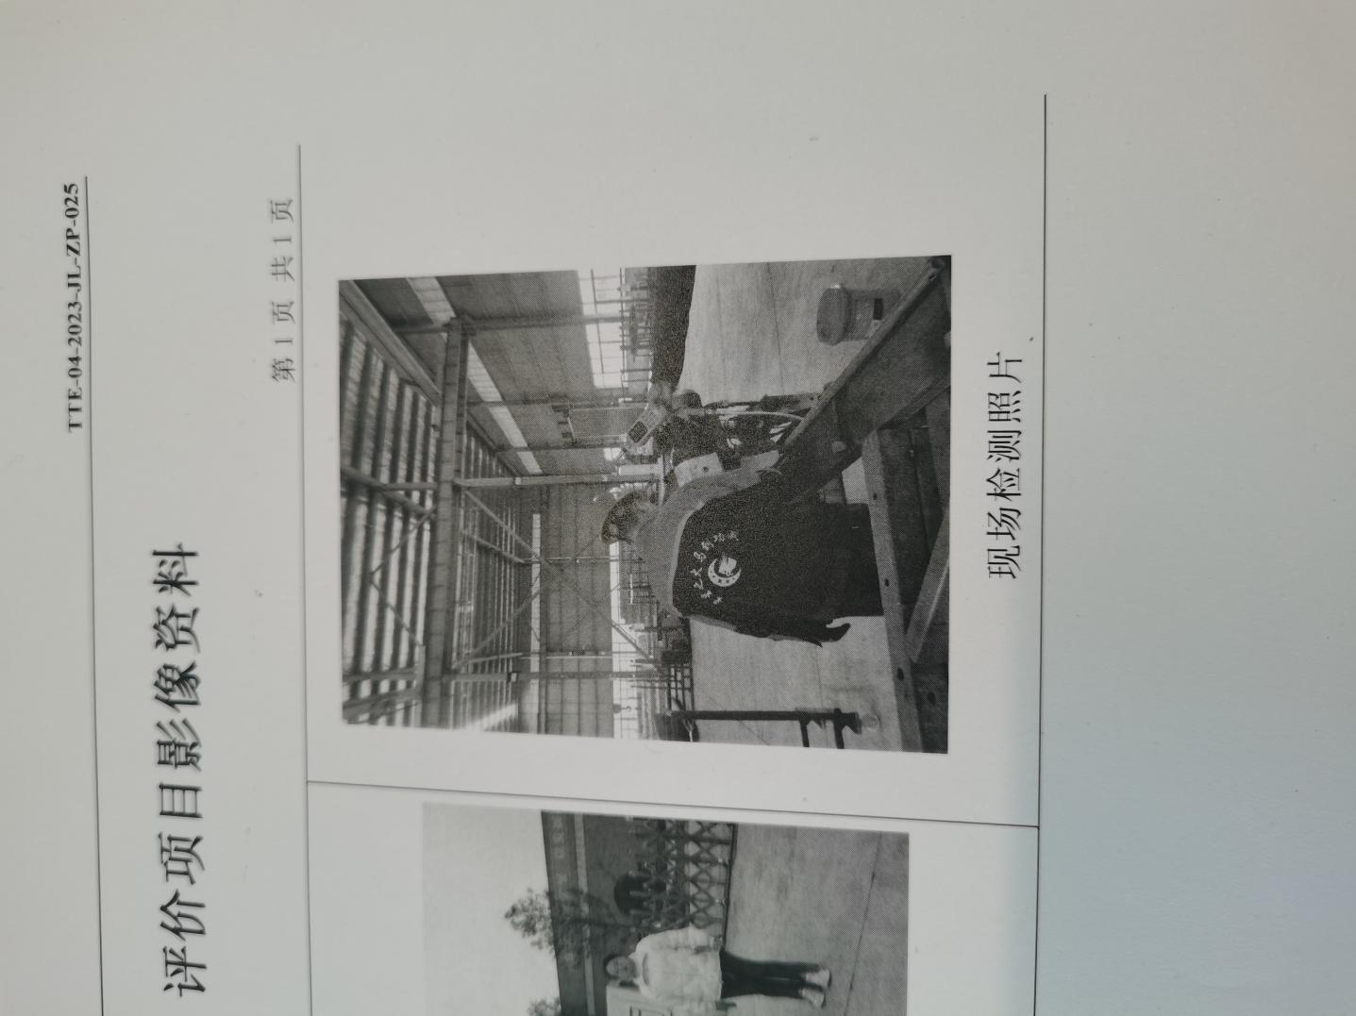
结论 | 共检测岗位或工种数量 8 个， 其中，职业病危害因素浓度/强度水平超标岗位或工种数量 0 个， 超标危害因素类型： /

